東日本
大震災

広がる全国からの支援の手、被災者の生きる希望に力に！
東日本大震災から２週間になります。死者・不明２１０００人を超え、避難
生活者は３９万人に。しかしいまだに被害の全容はつかめず、その上、原発事故
が事態をいっそう深刻にしています。
家族や親戚、友人など、命も家も失った被災者の人々。燃料、食料など物資
も絶たれ、寒さに震える被災者のみなさんにとって、全国各地、世界からの支援
が「生きる希望」につながっています。
被災地
からの声 声
／

この現実をどう受け止めたらいいのか

街はがれきに埋め尽くされ、沿岸にあった石油タンクが１０kも離れた場所にありました。母校の高校も役所もメチャメチャでした。私が生まれ育った街はなくなってしまいました。（盛岡市 中里隼一さん28才）
天井まで泥に汚れた家を片付ける老人

「わが手が健在なだけ。 励ましあったり,笑って、気を紛らわさないと。どうにもならないが、やんねばなんねえ」（宮古市 78才）

世界でも突出！ 日本の負担

日本の米軍駐留経費は、世界の米軍基地の駐留経費の半分以上を占め、ドイツの2.8倍、韓国の5.2倍。「世界で最も気前のいい国」と言われています。その中でも「思いやり予算」は条約上も日本が負担する義務のないものです。
米軍住宅１戸あたり４８３０万円、小・中学校、映画館、日本人従業員の人件費や、米軍の遊興費につながるものまで負担しています。
今こそ米軍よりも被災者救援に税金をまわすべきではないでしょうか。
生きのびたんだ！（農民連などが炊き出し）

「５日ぶりの温かい食べ物。ありがたい。本当に生き延びたんだという感じ。昨日まで食べた野菜は生のキューリ１本だけ。涙がでるほどおいしかった。（福島市・河内慶介さん33歳）
新聞「赤旗」より転載

政府は、米軍への思いやり予算
「５年間で１兆円」を削減し、被災者へ
県民よりアメリカを説得せよ
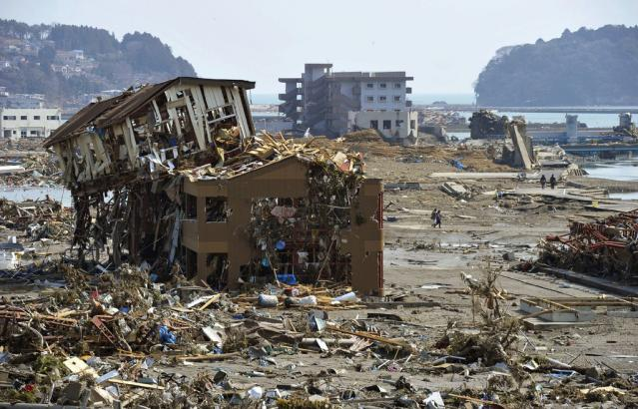

もう限界に近い！
地震後すぐ津波が来て泥流が流れ込んできた。恐怖もあったが無我夢中で患者を助けた。原発放射能の話を聞き、もう限界に近い。（南相馬市・介護士27才）

安保破棄大阪実行委員会 大阪市天王寺区玉造元町17-22 TEL06-6763-3833

